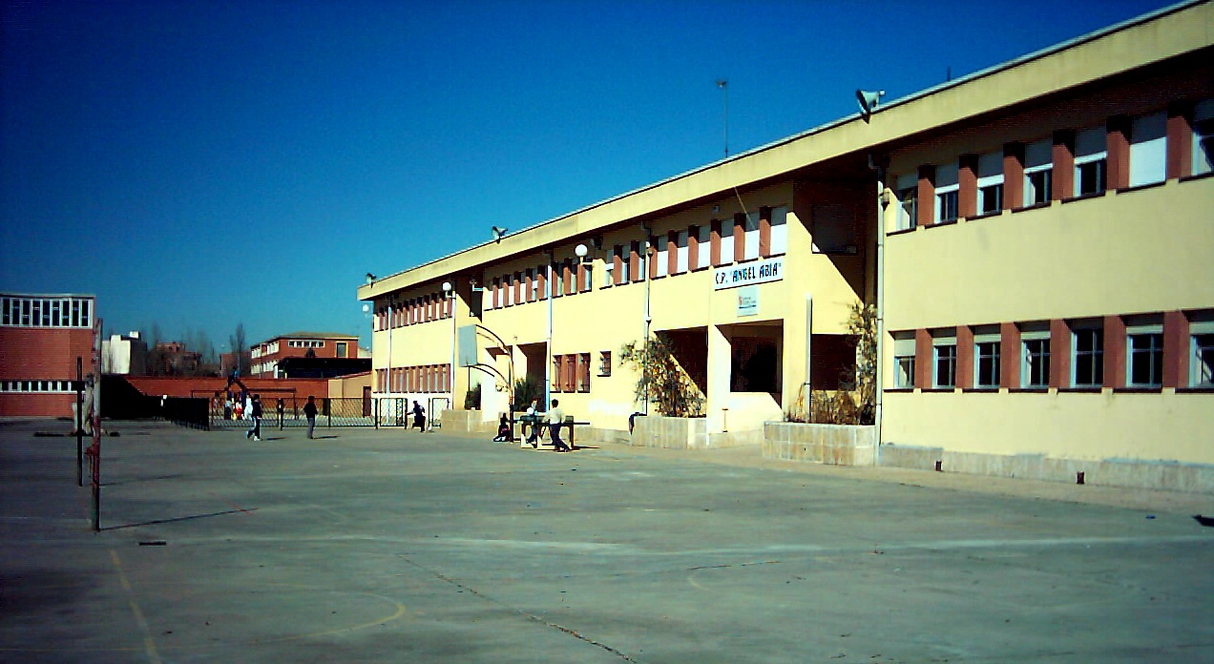
El CEIP . Ángel Abia es un centro de titularidad pública en el que se imparten enseñanzas de E.Infantil y E.Primaria; se encuentra adscrito al IES Recesvinto , también de titularidad pública, para continuar las enseñanzas de Secundaria Obligatoria , Bachillerato y F.P.
El centro tiene una plantilla de 15 profesores funcionarios de carrera y 1 profesora de Religión.
En el centro contamos con diversos programas educativos:
.- Educación musical en E.Infantil
.- Educación Psicomotriz en E.Infantil
.- Programa de Red XXI en 5º y 6º
.- Segunda lengua extranjera , Francés , en 5º y 6ª
.- Enseñanza de Inglés desde E.Infantil .
.- Programa de Fomento de la Lectura.
.- Programa de Convivencia.
.- Programa de Atención a la Diversidad.
.- Programa de Desarrollo de la Web como parte de la formación.
http://ceipangelabia.centros.educa.jcyl.es/sitio/

El centro cuenta con aulas específicas para la impartición de E.Musical, E.Artística y un Gimnasio para la E.Física.
Al mismo tiempo se cuenta con un Aula de Informática dotada de 27 ordenadores; las aulas del centro se encuentran digitalizadas con Pizarras Digitales .
El centro ofrece los programas de Madrugadores, Comedor Escolar y Talleres por las tardes.
El centro tiene como objetivo el desarrollo integral - humanístico de los alumnos y alumnas, para lo cual desarrolla SALIDAS fuera de la localidad, VISITAS al entorno, JORNADAS EN EL CRIE DE Cervera de Pisuerga ,JORNADAS CULTURALES al finalizar cada trimestre, entre otros.
En el centro funciona una Asociación de Madres y Padres (AMPA) colaboradora en los procesos culturales organizados.
CALENDARIO DE SOLICITUDES -------------→

Período de escolarización:
Periodo de admisión ordinario
"Periodo desarrollado desde la publicación de la resolución por la que anualmente se concretan los procesos de admisión del alumnado y la resolución de adjudicación de plaza"
En este periodo participa:
Alumnado que, con el fin de cursar enseñanzas sostenidas con fondos públicos de segundo ciclo de educación infantil, educación básica y bachillerato, pretenda acceder a un centro docente bien porque comience la escolarización porque inicie una enseñanza que así lo requierea o porque desee cambiar de centro docente.
 | Sorteo público;a las 10:00 horas del 13 de marzo de 2015 en la sala de la Dirección General de Politica Educativa Escolar de la Consejería de Educación. |  | Periodo de reclamaciones: Del 9 al 13 de mayo ambos inclusive.
 | Plazo de presentación de solicitudes:del 17 de marzo al 7 de abril , ambos inclusive. |  | Publicación de los listados definitivos de adjudicación de elección de centro; 19 de junio de 2015 .
 | Publicación del baremo provisional: 8 de mayo. |  | Matriculación; Del 22 al 29 de junio, ambos inclusive.(2º ciclo de EI y EP) y para Educación secundaria 15 días hábiles a contar desde el 20 de junio de 2015

El PRÓXIMO 03 DE MARZO SE REALIZARÁ UNA JORNADA DE PUERTAS ABIERTAS
A PARTIR DE LAS 16’30 H.

